|  |
| --- |
|  |

|  |
| --- |
| **Manual de Usuario** |
| [Escriba el subtítulo del documento] |
|  |
|  |
|  |
|  |
|  |
|  |

CURSO: Ingeniería de software

DOCENTE: Ing. Iván de León

PLAN PROYECTO FINAL

ESTUDIANTES: CARNE:

María José de León Fuentes 0903-10-5603

Miguel González Mérida 0903-08-4011

Claver Mijaíl Velásquez 0903-10-8106

11º. Semestre Ingeniería en Sistemas

San Pedro Sacatepéquez, San Marcos 06 de Junio 2015

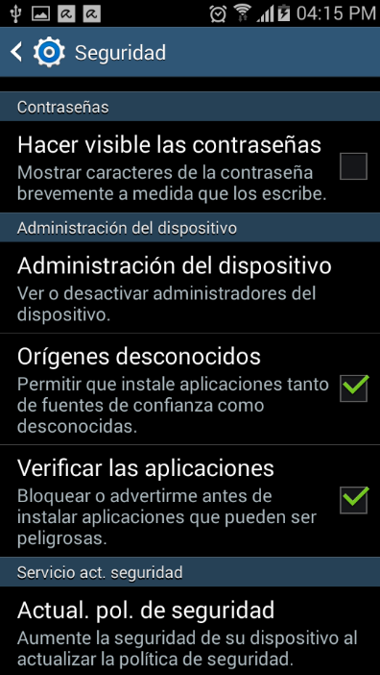MODULO DE LLAMADAOS

Primero tenemos que instalar la aplicación y para ello debemos seguir los siguientes pasos:

Si es una aplicación que se va a instalar desde un archivo lo primero que debemos de tener en cuenta es que nuestro Smartphone nos permita instalar archivos que no sean directamente de play store y para ello activamos en ajustes, seguridad, Origen desconocido. Para que permita instalar aplicaciones de confianza

Posterior ubicamos nuestro archivo MNS-IP-llamadas.apk para poder instalarlo y luego le damos instalar, esperamos a que instale nuestra aplicación y ¡¡listo!! la tenemos para poder comunicarnos con los compañeros de trabajo.

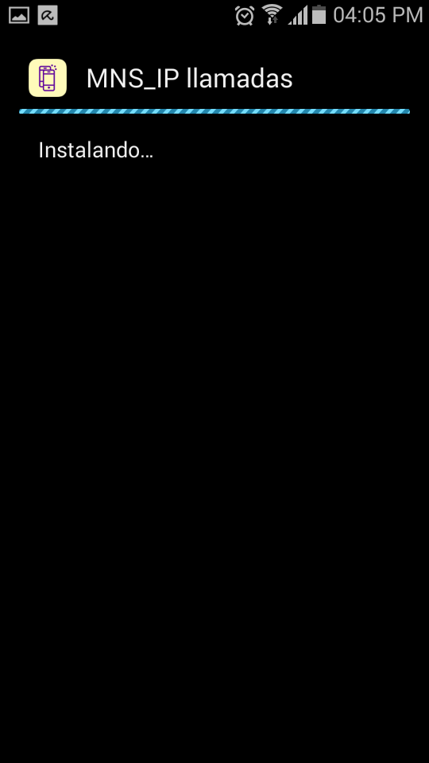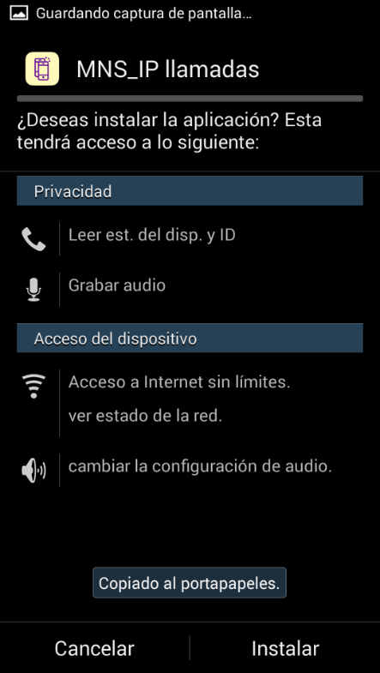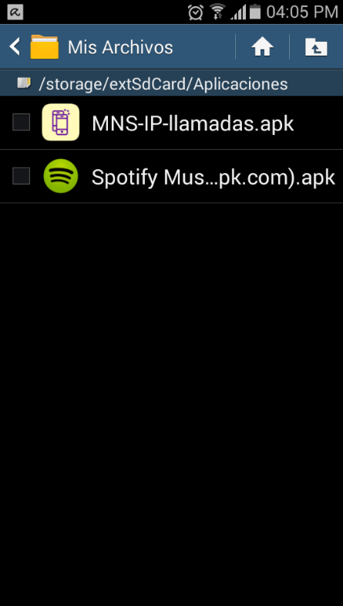

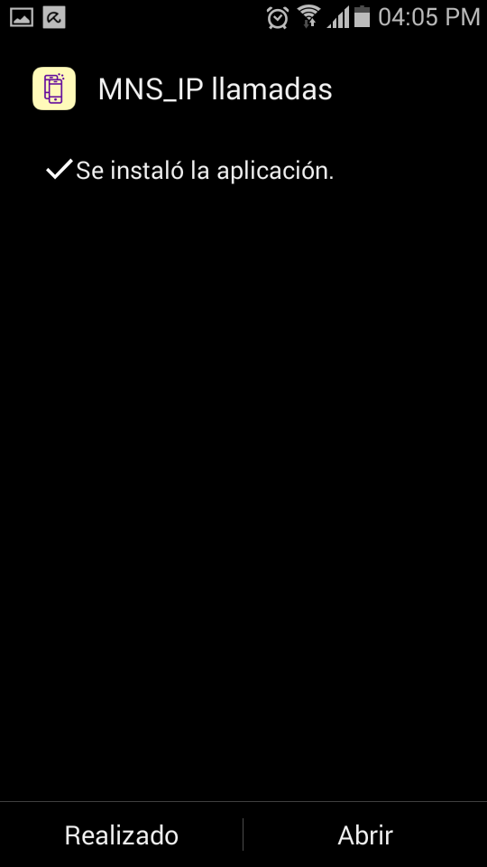

Cuando la aplicación este instalada correctamente nos aparecerá la siguiente pantalla y ya podemos ver en nuestro escritorio tendremos el icono de MNS-IP-llamadas

Para descargar la aplicación desde play store el proceso para la instalación es automático no tendremos que realizar estos procesos (Aun pendiente de Subir a Play Store)

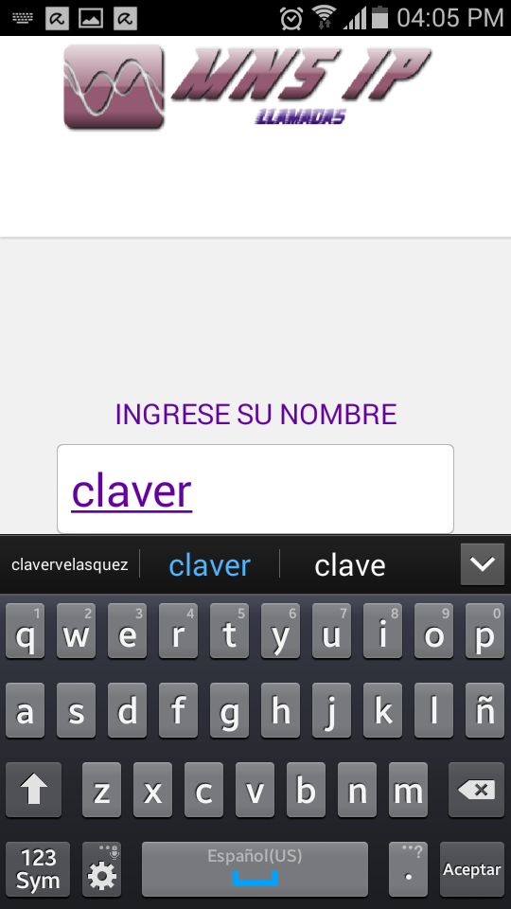Cuando ya tenemos nuestra aplicación instalada es necesario ingresar nuestro nombre para poder iniciar sesión y poder llamar a los demás, a continuación vera la interfaz de la aplicación donde ingresamos nuestro nombre

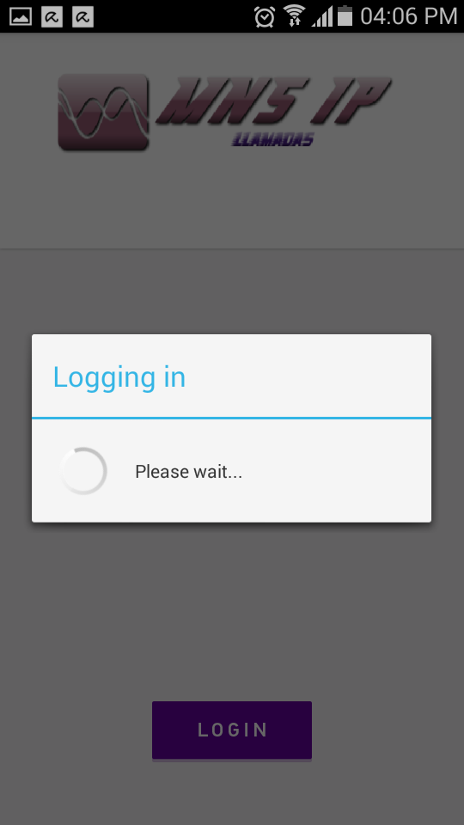

Le damos a login y nos muestra como en el módulo anterior de mensajería una pantalla que durara unos segundos en donde se conecta con nuestro servidor web.

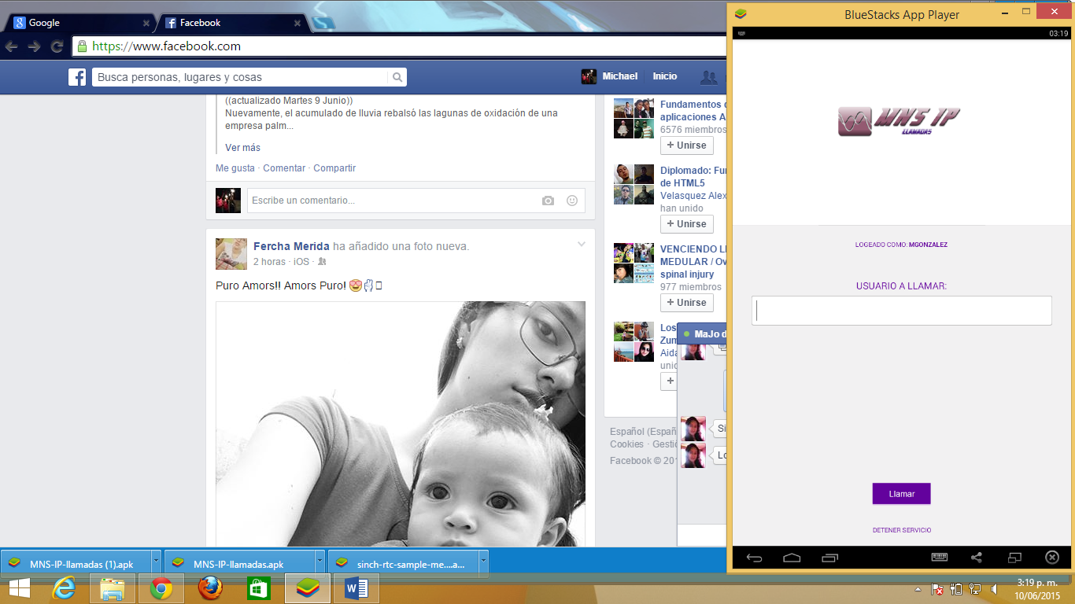

En esta pantalla tenemos únicamente que ingresar el nombre de la persona a quien nosotros queremos llamar.

IMPOETANTE: este nombre debe ser igual al nombre que el otro contacto agrego en la primera ventana de login para que la comunicación se pueda establecer. Si se ingresa un nombre distinto la aplicación no lo encontrara registrado en el servidor y no podrá establecer comunicación. Luego presionamos el botón llamar, si ya no queremos gestionar la llamada presionamos en donde dice detener servicio y la llamada se detiene.

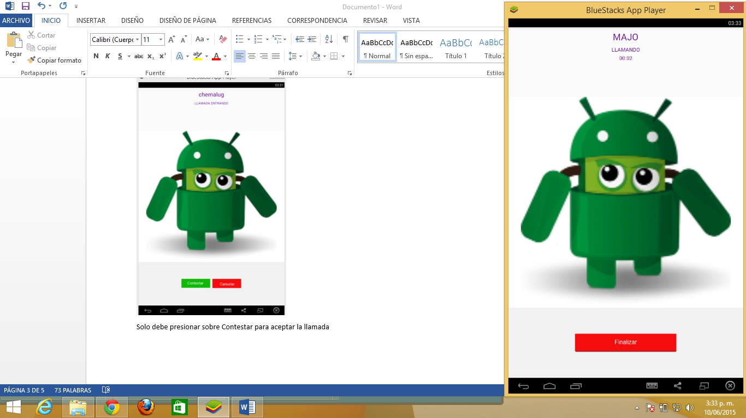

Esta pantalla aparecerá cuando la llamada se está conectando, como volvemos a recordar es una aplicación que se maneja similar a cualquier otra aplicación que de redes sociales en cuanto a su interfaz gráfica en esta pantalla también podemos finalizar la llamada presionando en finalizar

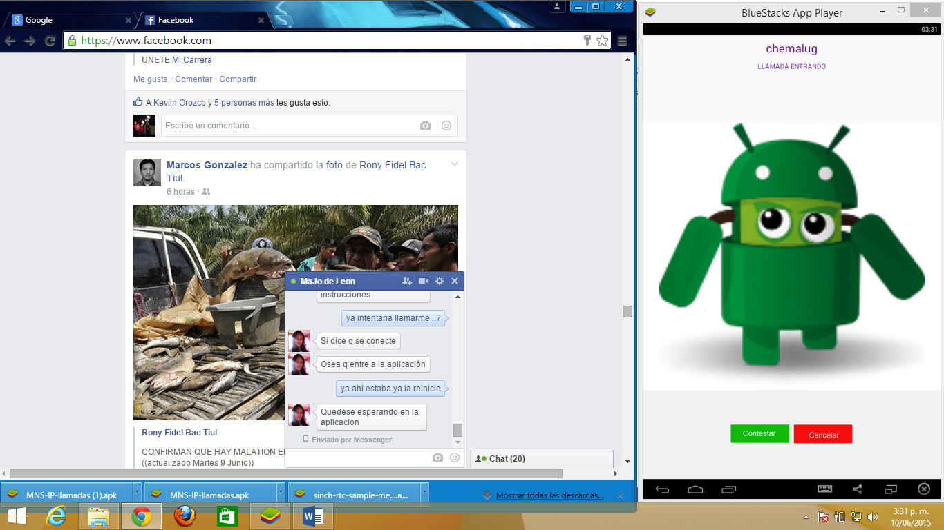

**Recibiendo la Llamada**

Cuando esté recibiendo una llamada se mostrara una pantalla como la que se muestra y únicamente tenemos que presionar sobre contestar para establecer comunicación

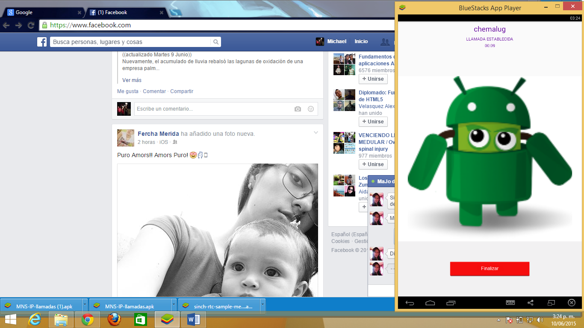Esta pantalla únicamente cuando la llamada está establecida como podemos notar nos muestra con quien nos estamos comunicando y un contador del tiempo que lleva la llama, es muy importante mencionar que lo que hace atractiva a la aplicación que no tenemos un límite de tiempo para la comunicación entre los usuarios así podemos ahorrar en comparación con lo que es una línea telefónica y de igual manera nos podemos comunicar desde cualquier parte del mundo por el hecho de que cuenta con un servidor web.

Esta herramienta es una opción muy buena para implementarla en las empresas que quieren agilizar los procesos de trabajo y que quieren ahorrar en llamadas telefónicas. Que comparando los costos de llamadas por minutos es mucho menor al de tener Servicio de Datos en el celular ya sea por plan de datos o por wifi que es una opción de ahorro.

Módulo de mensajes

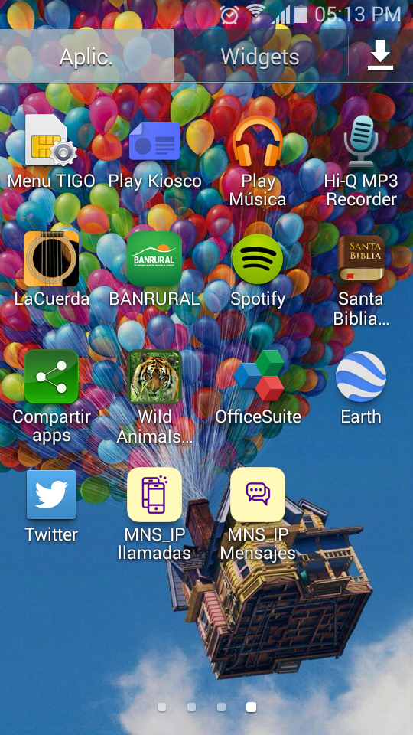

Si observamos con claridad veremos que en nuestro escritorio ya tenemos istaladas nuestras apk la aplicación de mensajeria instantanea se instala con el mismo procedimiento que la aplicación de llamadas no tendremos que hacer una configuracion extra sino

De igual manera si se descarga de Play Store la intalacion y configuracion es automatica (Proximamente alogada en Play Store)

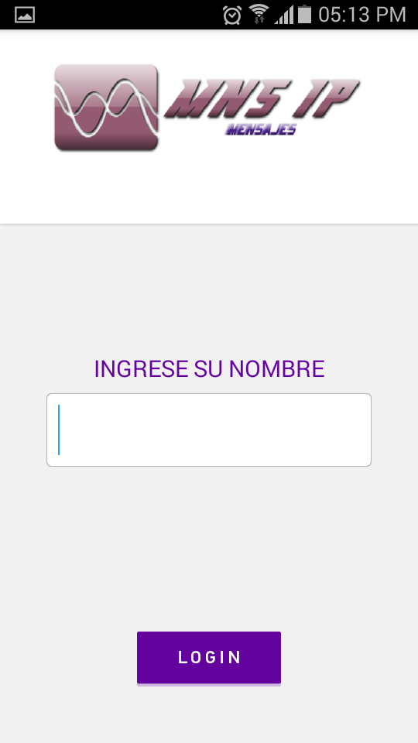

Cuando abrimos la aplicación de MNS-IP-mensajes la primera pantalla que nos aparece en el dispositivo es esta en donde tenemos que ingresar nombre no existe un botón de registrar porque los usuarios no se pueden registrar solitos sino que necesariamente el jefe de la empresa los registre para tener acceso a la aplicación.

Debemos tener en cuenta que la información que se manejara dentro de esta aplicación es confidencial por lo tanto se sugiere que solo se pueda usar esta aplicación con fines de trabajo.

Ya cuando hemos ingresado nuestro nombre podemos darle Log in para poder avanzar

Conexión de Aplicación a Servidor

En esta parte la aplicación tiene que hacer una conexión al servidor con varios propósitos

* Verificar si el nombre está registrado
* Activarle al usuario los permisos a los que tiene acceso
* Y luego la forma en que nos vamos a comunicar con nuestros compañeros de trabajo o con los jefes que tenemos asignados
* Para dejar un registro de lo que se realiza dentro de la aplicación

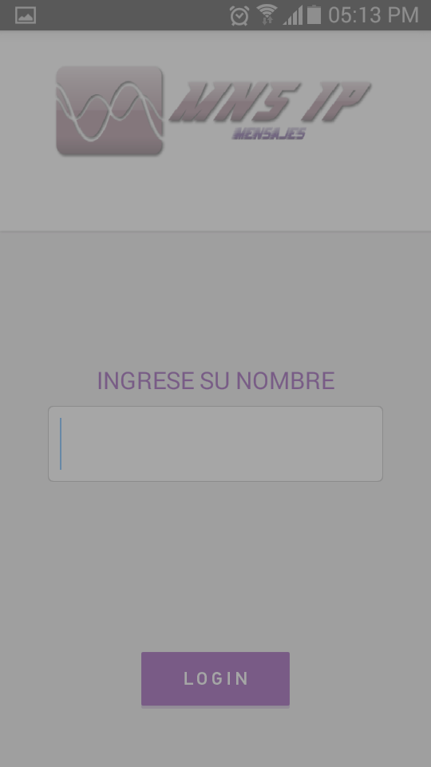

Esta pantalla se demorara dependiendo de la velocidad de conexión que tengamos en nuestro Smartphone o tableta, debemos esperar unos segundos para poder avanzar.

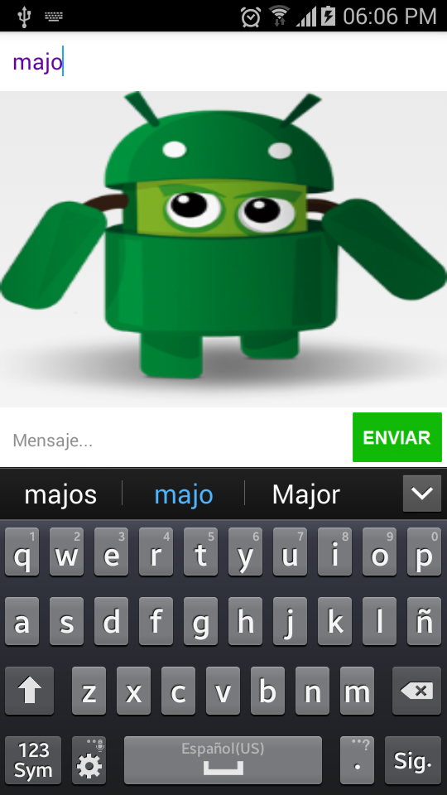Selección de Contacto para Iniciar Chat

Debe seleccionar el contacto con el que desea chatear en la lista de contactos estarán todos aquellos contactos que fueron agregados por el administrador, recordemos que es una aplicación que nos es publica, sino que es específicamente para uso de una empresa, por esa razón no podrá un cliente agregar un contacto

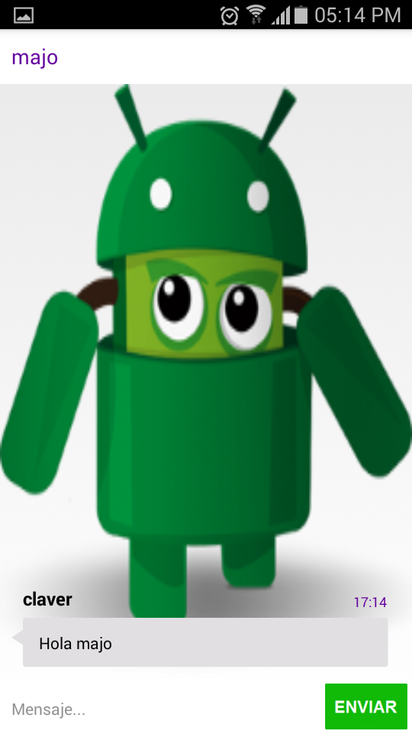

Interfaz de Chat

Como en toda aplicación de mensajeria tenemos un area de conversacion en donde estara el historial de los mensajes que se han enviado y los que han recibido de esta forma podemos tener una secuencia de la conversación a traves de mensajeria instantanea